Hålandsmarkå barnehage

Årsplan 2023-2024

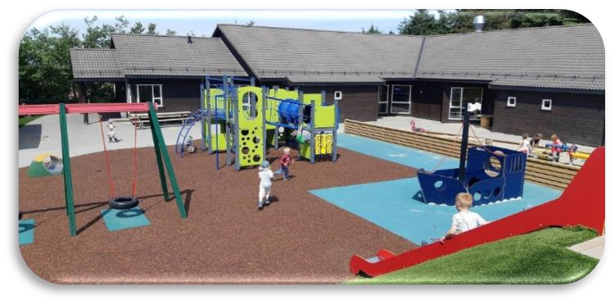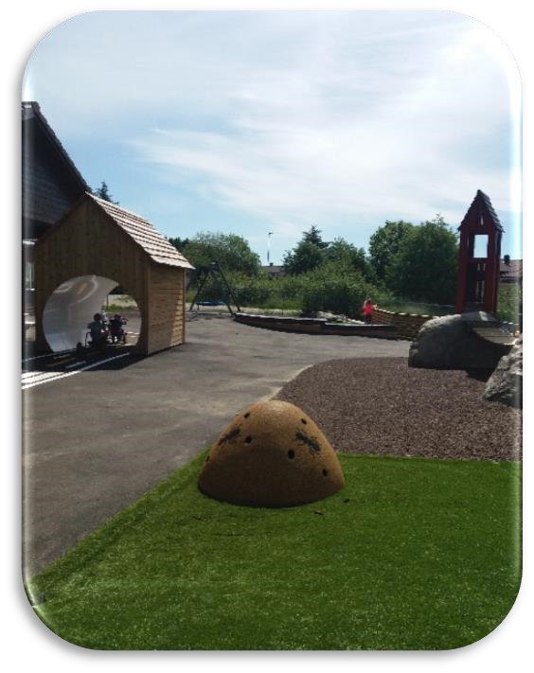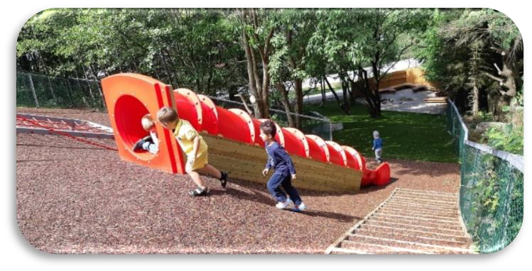

I Hålandsmarkå barnehage RULER vi!
Raus Undrende Levende Engasjert.

Velkommen til Hålandsmarkå barnehage

I Hålandsmarkå barnehage ønsker vi at alle barn skal få et omsorgs- og læringsmiljø som er til barns beste, vi setter barnet i sentrum.
Hålandsmarkå barnehage er en privat andelsbarnehage, som er eid av foreldrene. Vi er en 6 avdelings barnehage midt blant flott natur og byggefeltet i Hålandsmarkå. Barnehagen åpnet i 2005. Vi fikk nytt tilbygg i 2008, hvor vi har en friluftsavdeling, en toårs avdeling, og arbeidsrom. Vi har tre småbarns avdelinger. De to andre småbarnsavdelingene to 0-3 års. De tre resterende avdelingene er 3-6 års avdelinger. Hålandsmarkå barnehage er stolte av de flotte omgivelsene vi har rundt barnehagen vår. En grillhytte og lavvo i skogen blir brukt hele året spesielt av friluftsavdelingen, men også av de andre avdelingene. Å følge med på gårdsdrift og turer til stranden er noe av det nærmiljøet vårt gir muligheter for.
I 2018 har vi oppgradert uteområdet rundt barnehagen betraktelig, med nye lekeapparater som innbyr til grov motorisk lek og utforskning. Det er også blitt bygget et nytt soveskur, der barna sover i vognene sine.

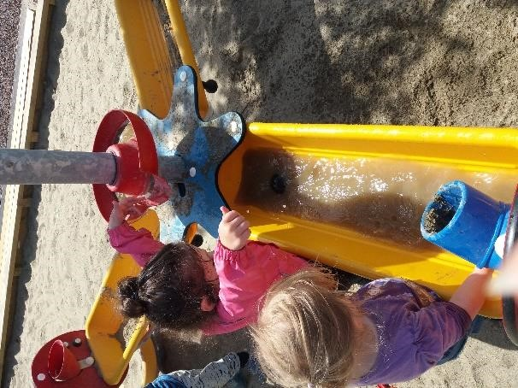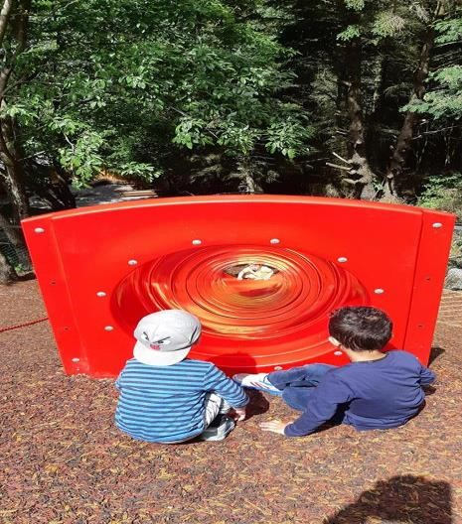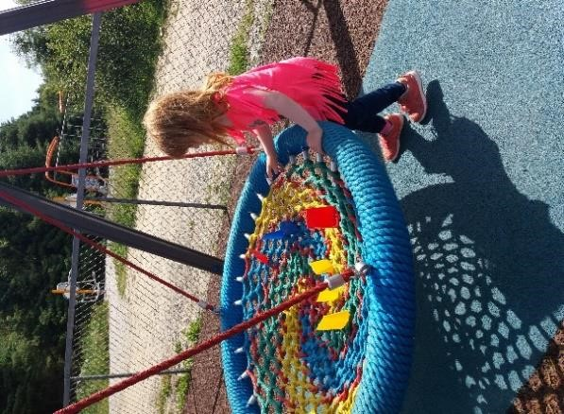

Hensikten med denne årsplanen er både å ha en konkret plan som personalet skal jobbe etter og informere foreldre og myndigheter om barnehagens innhold det neste barnehage året. Sammen med månedsplaner, månedsbrev og virksomhetsplanen håper vi dette gir god informasjon om barnehagens pedagogiske arbeid.
Lov om barnehage, Rammeplan for barnehagen 2017 og kvalitetsplanen «Den gode Sola- barnehagen fra Juni 2022 og ny mobbelov for barnehager som kom i 2021 er dokumenter som ligger til grunn for denne planen.

Visjon i Hålandsmarkå barnehage

Vi er opptatt av at barna i Hålandsmarkå barnehage skal være i sentrum. Dette vil si at planer som utarbeides, avgjørelser som tas og arbeid sammen med barna skal kunne begrunnes med; Vi har hatt barnet i sentrum.

Verdier i Hålandsmarkå barnehage

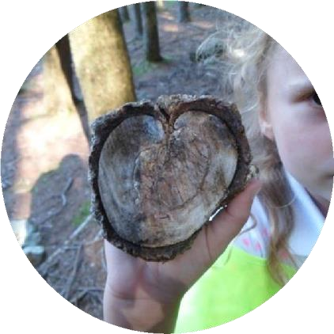

Verdiene våre er

R

aus

U

ndrende

L

evende

E

ngasjert

=RULE

Verdigrunnlaget vårt er at hvert barn skal oppleve å bli sett og hørt hver eneste dag. Barna i Hålandsmarkå barnehage skal ha en god hverdag som er full av mestring, utfordring og glede. Raus, undrende, levende og engasjert er verdier som skal være en rød tråd igjennom hele barnehagehverdagen til barna. Vi er en lærende organisasjon som tror på at stadig refleksjon over egen praksis og vilje til utvikling øker kvaliteten i barnehagen.

Den rause voksne viser omsorg i alle relasjoner
Den undrende voksne støtter barnets nysgjerrighet
Den levende voksne støtter opp om lekens egenverd
Den engasjerte voksne er tilstede og gir av seg selv

I HÅLANDSMARKÅ BARNEHAGE RULER VI!
Dette legger vi spesielt vekt på i barnehagen i år.
Dialogelementene.
I arbeidet med barn er det viktig med gode tilknytningspersoner. Tilknytningspersoner er personer barnet gir sin tillit til og er trygg på. Å være en god tilknytningsperson vil si å støtte barnet i alle typer situasjoner. Å tone seg inn på barnet, se barnets perspektiv og kunne forstå årsak til barnets handlinger.
For å kunne være den gode voksne – en tilknytningsperson – bruker barnehagen dialogelementene. Dialogelementene er langt på vei en holdning eller en måte å utøve et menneskesyn på, en måte å være på i samspill med barn (og voksne).
Dialogelementene er 8 punkter som handler om hvordan den voksne kan bruke dialogen for eks. å tone
seg inn på barnets fokus, få barnets oppmerksomhet, lede barnet i utfordrende eller nye situasjoner,
gjøre barnet oppmerksom på andre barn, vise barnet muligheter og stimulere til positiv atferd.
1. Felles fokus:
Vise barnet at du ser hva det holder på med og respekter at barnet allerede tar del i en aktivitet når
du kommer inn.
Respekter barnets egne initiativ ved å sette ord på barnets aktivitet, oppmerksomhet eller fokus.
2. Benevning:
Sett ord på det barnet er opptatt av for å styrke barnets oppfattelse av seg selv i en aktivitet. Benevn
barnets aktivitet og fokus som en del av språkutviklingen og som et initiativ til dialog
3. Bekreftelse:
Vis barnet at du ser det og er interessert.
Gjenta med ord barnets handling, som en respons på barnets initiativ. Bekreftelse kan være et blikk,
et smil eller ord.
4. Turtaking:
Vekselvis dans - vent på respons
Vis barnet respekt for barnets behov for tid til bearbeiding og produsering av svar, ved å vente
tålmodig på barnets respons.
5. Ansvar for dialogen:
Vis interesse for dialogen ved å svare i fulle setninger.
Være til stede både fysisk og mentalt i dialogen.
Sørg for at dialogen overlever, ved å utvide med nye elementer i dialogen.
6. Bekreftelse på ønsket atferd:
Sett ord på ting som barn gjør som er verdsatt som positive
Vis barnet hva som er god atferd ved å sette ord på det
Bygg relasjon til barnet ved å bekrefte barnets positive handlinger
7. Positiv ledelse:
Gi barnet handlingsalternativer i stedet for irettesetting og avgrensning.
Hold på felles oppmerksomhet for å være tett på barnet for å kunne gripe inn i forkant av ønsket
atferd.
8. Triangulering:
«å koble på» - se andre og bli sett
Inkludere andre barn i en samtale eller lek
Gjør barna oppmerksomme på hverandre
Innledning og avslutning:
Forbered barnet på hva som skal skje, inviter deg selv inn i barnets oppmerksomhet ved å navngi
handling og aktivitet. Gi barnet et forvarsel om at aktiviteten nærmer seg slutt, si noe om at det om
litt skal skje noe annet og at aktiviteten må avsluttes og evt. gjenopptas på et senere tidspunkt.

Lek

Temaet lek har vi hatt stort fokus på både som tema men også i hverdagen generelt gjennom flere år. Leken har en verdi i seg selv og er avgjørende for barns utvikling. Personalet skal tilrettelegge for et inspirerende lekemiljø. Leken kjennetegnes av glede og kreativitet. Fantasien får fritt spillerom, og barnet kan skape sin egen verden. Gjennom lek oppstår vennskap. I lek og samspill med andre legges grunnlaget for læring, sosiale ferdigheter og utvikling av språk. I leken erfarer barn noe av det viktigste i livet, nemlig det å omgås andre mennesker og ta del av et fellesskap. De lærer konflikthåndtering og problemløsning. De erfarer ulike former for lek, som rollelek, bevegelseslek og konstruksjonslek.

Personalet vil ha fokus på å opprettholde og utvikle leken barna har startet. Vi skal:

- være lekende voksne som kan være med og tilføre nye elementer
- hjelpe å opprettholde leken i overganger
- sette av tid og rom for lek
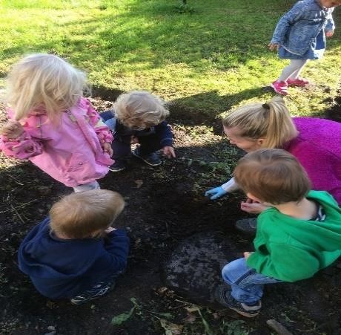
- gå inn i leken, trekke oss tilbake og støtte leken
- tilrettelegge for et godt og variert lekemiljø
- være støttende stillas og en aktiv deltaker på barnas premisser.

Leken er avhengig av hva vårt fysiske miljø gir og inspirerer til. Hva vi henger på veggene og ikke minst hva slags leker og annet materiell vi tilbyr er med på å påvirke barns valg av lek. Det å dele inn rom, bygge hytter og skape magiske og inspirerende omgivelser er noe vi vil jobbe med. Enten det er med å finne frem rekvisitter som kongekappe, gryter og seng før rollelek eller ved å planlegge leken sammen med barna for å skape felles referanserammer for leken. Vi deler gjerne barnegruppen i mindre grupper, ved å dele inn i små grupper mener vi at vi kvalitets sikrer at alle barn i barnehagen blir sett, støttet og får utviklet sin lekekompetanse. Barna skal få medvirke og ha eierforhold til leken. De skal få lagt til rette etter evne, interesser og utvikling.

Vi har hatt inne eksterne aktører for å skape utvikling og mer kunnskap om lek. Vi jobber med dialog elementene, barnesyn og holdninger.

Inkluderende felleskap
Vi har vært med i et prosjekt i regi av statsforvalteren og Sola kommune, «inkluderende barnehage og skolemiljø» hvor målet blant annet er å forebygge, avdekke og stoppe mobbing. Prosjektet var ferdig nov 23, men vi jobber videre med temaet. Mobbing og ekskludering sees på som sosiale prosesser på avveie. Barn får støtte til å lykkes sosialt – voksnes ansvar! Foreldre har også en viktig rolle i arbeidet med å hindre ekskludering og fremme inkludering.
Sammen med alle barnehagene i sola skal de voksne jobbe med inkludering, der ulike barn har behov for ulik støtte. Personalet skaper møteplasser og oppretter trygge og gode relasjoner til hvert barn. Vi skal jobbe systematisk og i samarbeid med laget rundt barnet og med barnet for å inkludere alle barn. Det viktigste grepet for å styrke en inkluderende praksis er å forbedre kvaliteten på det ordinære tilbudet. Sola barnehagene er forpliktet til å jobbe i tråd med målsettingene i stortingsmelding 6. Og kompetanseløftet for spesialpedagogikk og inkluderende praksis.
Kvalitetskjennetegn på et inkluderende felleskap:
- Der barnehagehverdagen har en struktur der alle barn opplever seg betydningsfulle og føler seg som en del av fellesskapet.
- Der de voksne skaper trygge overganger mellom hjem og barnehage, mellom avdelinger og ved overgang til skole/sfo.
- Der alle barn deltar i lek, der voksne har kunnskap og erfaring til å invitere alle med i leken.
- Der aktivitetene er tilpasset alle barn, og gir mestringsfølelse.
- Der barn får tilpasset støtte i samspill og lek av voksne som anerkjenner og ser barnets behov.
- Der miljøet inne og ute, sørger for at alle barn får delta i fellesskapet.
- Der voksne er autoritative: tydelige, trygge, forutsigbare og varme i sin kommunikasjon med barn også når de setter grenser.
- Der voksne bygger en autoritativ kultur, i krevende situasjoner snur en speilet mot seg selv og ser på hva en kan endre.
- Der voksne benytter trygghetssirkelen tilknytning for å gi barnet støtte, trygghet og rom for utforskning.
- Der de voksne bygger en kultur for å kunne ta ansvar for hverandre.
(Hentet fra Sola kommune)
«I barnehagen skal alle barn kunne erfare å være betydningsfulle for fellesskapet og å være i positivt samspill med barn og voksne. Barnehagen skal aktivt legge til rette for utvikling av vennskap og sosialt fellesskap. Barnas selvfølelse skal støttes, samtidig som de skal få hjelp til å mestre balansen mellom å ivareta egne behov og det å ta hensyn til andres behov» (Rammeplan for barnehagen 2017).

Mobbelov for barnehager

Regjeringen har innført strengere og tydeligere regler som skal sikre at alle barn har det trygt og godt i barnehagene. De nye reglene om barns rett til et godt omsorgs- og læringsmiljø vil gjelde fra 1.januar 2021, og inngår i barnehageloven.
https://www.udir.no/regelverk-og-tilsyn/barnehage/ny-barnehagelov/
«Mobbing av barn er handlinger fra voksne og/ eller barn som hindrer opplevelsen av å høre til, å være en betydningsfull person i felleskapet og muligheten til medvirkning».
(Ny definisjon av mobbing v/ Lund, Kovac, Helgeland 2017)

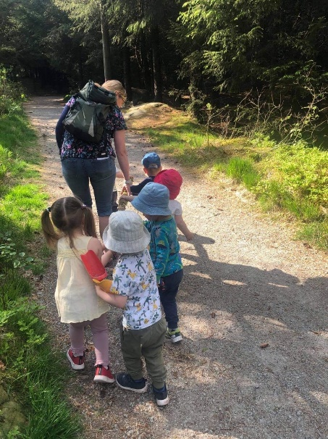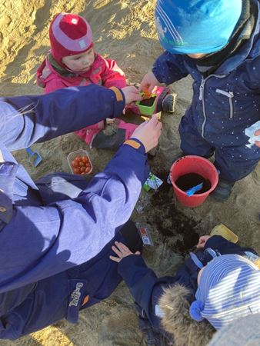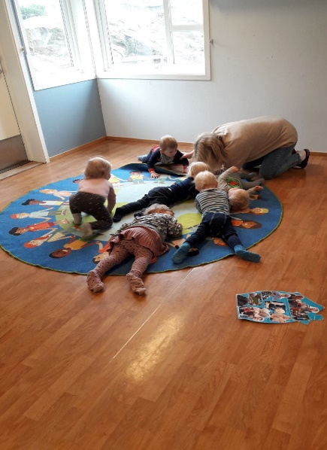

Forskning viser at barnehagebarn som har begynnende mobbeatferd, har økt risiko for å fortsette denne typen atferd i skolen. Voksne, både hjemme og i barnehagen, har ansvar for å lede barn inn i gode spor! Forskning viser også at det er sammenheng mellom barns oppdragelse og mobbing. En oppdragerstil som gir usikkerhet eller ambivalent tilknytning mellom voksne og barn, kan f.eks. føre til mistolkning av andres intensjoner og manglende evne til empati i forhold til jevnaldrende. Nøkkelen til god mental helse ligger altså i de relasjoner et barn har til familien, vennene og andre viktige personer. For at barn ikke skal utvikle mobbeatferd, er det essensielt at vi i barnehagen utvikler vår evne til tidlig å identifisere barn med sosiale sårbarheter/begynnende mobbeatferd, og at vi samarbeider med foreldrene rundt ledelse av barnet. Små barn er lettere å lede inn i positiv samhandling enn større barn. Skal vi forebygge mobbing, MÅ vi begynne tidlig!

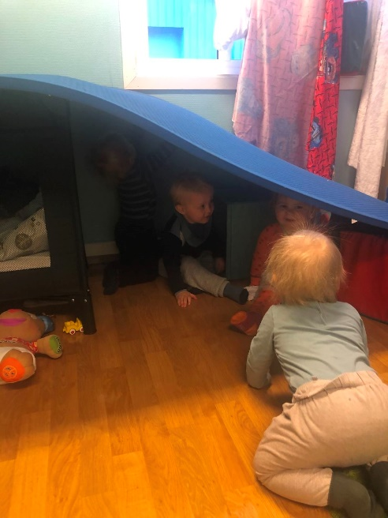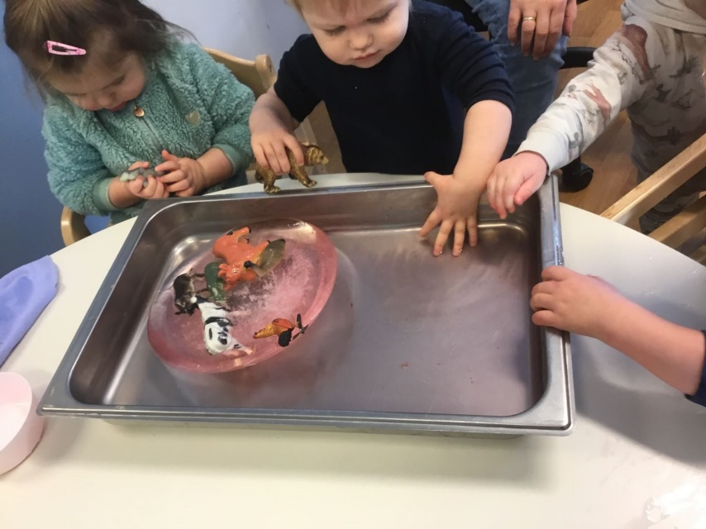

Slik vil barnehagen forebygge, avdekke, stoppe, håndtere og følge opp mobbing i tråd med barnekonvensjonen, verdiene i Rammeplanen og den nye loven:

- Vi er tett på barna for å fange opp utestengning og negative hendelser
- Barna blir støttet i å mestre motgang
- Barna blir støttet i å sette sine egne grenser, og si ifra dersom noe ikke er greit
- Jobber med å utvikle alle barns sosial kompetanse.
- Bruker ulike bøker og samtalekort for å snakke om hvordan man behandler hverandre
- Vi skal arbeide systematisk med holdninger og forståelse av barns uttrykk, gjennom observasjoner og pedagogisk analyse.
- Systematisk arbeid med barnesamtaler og foreldredialog.
- Barna skal lære konflikthåndtering med utgangspunkt i verdiene raus, undrende, levende og engasjert.
- Vi skal hjelpe barn å finne løsninger, og å håndtere utfordringer og motgang, (sinne, frustrasjon, osv).
- Personalet benytter barnehagens handlingsplan mot mobbing, dersom det observeres uheldige samspillsmønster

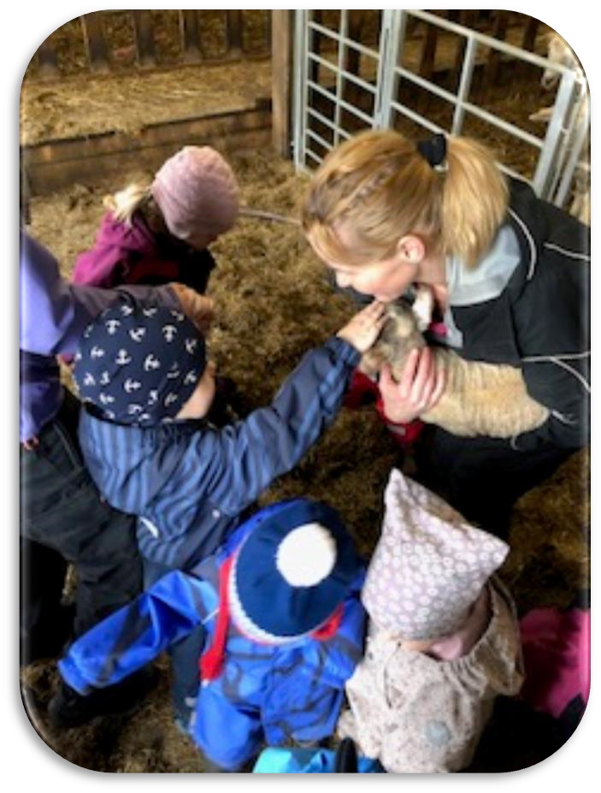
Barns medvirkning
Rammeplanen sier: Barnehagen skal ivareta barnas rett til medvirkning ved å legge til rette for og oppmuntre til at barna kan få gitt uttrykk for sitt syn på barnehagens daglige virksomhet, jf barnehageloven § 1 og § 3. Grunnloven § 104 og FNs barnekonvensjon art. 12 nr.1.
Barna skal ha mulighet til å medvirke egen barnehagedag etter alder og modenhet og vi jobber med å ta barnas innspill og interesser på alvor. Hos oss betyr det at vi er oppmerksomme på barnas egne uttrykk og kommunikasjonsformer og bygger gjerne med tema knyttet til barnas interesser.

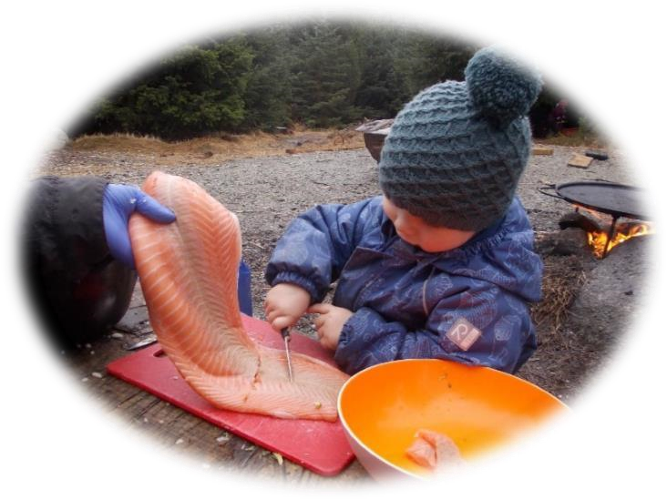

Mangfold og gjensidig respekt
Det er flere tospråklige barn i barnehagen og i en del av den pedagogiske fremdriften har det vært nødvendig og ønskelig å øke kompetansen innen flerspråkligutvikling, mangfold og inkludering i personal gruppen. Her har personalet jobbet med språkmiljøet til barna, fokus på foreldresamarbeid, informasjon og mangfolds kompetanse.
For barn som har norsk som et andrespråk er det viktig at de får ivaretatt morsmålet sitt i språkutviklingen. Morsmålet er for mange en identitetsbetryggelse på hvem de er. Gjennom språket utvikler de en glede og trygghet overfor sin egen kultur, og det er viktig at de føler seg stolte over sitt eget språk. Morsmålet blir førstespråket, og blir som en slags byggestein man har i bunnen ved tilegnelse av et nytt språk. Derfor viser personalet engasjement og interesse for barnas morsmål.
Barnegruppens språk/livssyn/religion skal være synlig og en naturlig del av barnehagehverdagen. Avdelingene kan for eksempel synge sanger på ulike morsmål, undre oss over forskjellige kulturer, prøve forskjellige fest drakter og/eller markere enkelte høytider i nær dialog med foreldre. I forbindelse med FN dagen er det satt av to uker til prosjekt «internasjonal uke», her blir det naturlig å ha spesielt fokus på mangfoldet i den konkrete barnegruppen. Alle personer er forskjellige, det er også alle familier- mangfoldet i familiesammensetning skal også være naturlig å snakke om.

Skolegruppen
Hver mandag har vi skolegruppe for barna som skal begynne på skolen. Vi er så heldige at vi får låne klasserom på Håland/Dysjaland skole, som vi disponerer etter eget ønske. Vi får også bruke gymsal og uteområdet. Vi har faste voksne som er med på skolegruppen, som igjen gir trygghet for barna. I skolegruppen har vi fokus på vennskap og lek, vi har eksperimenter, høytlesning, spill og regelleker. Før skolestart blir det overnatting i barnehagen og en avslutningsfest. I år skal vi også på noen turer til Dysjaland skole slik at de som skal gå der blir bedre kjent. Begge disse skolene inviterer barna på besøk når det nærmer seg sommerferie.
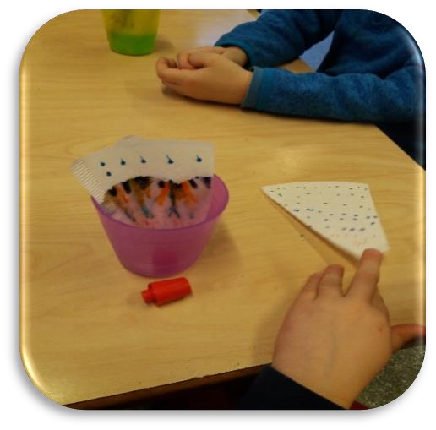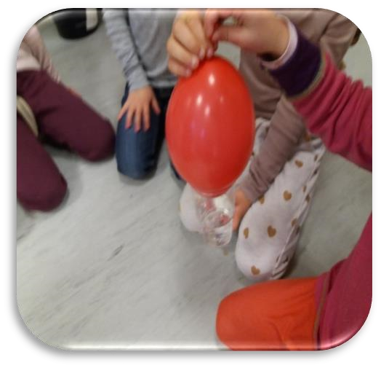

Svømming med Ankas svømmeskole
Organisering:
Gjennomføres våren i ca 8 uker (med forbehold om at vi får tid i svømmehall). Nærmere info vil komme. Vi har hatt Teo buss ned til svømmehallen.
- Vanntilvenning
- Holde pusten, hodet under vann, åpne øyne
- Dykke ned, hente leker på bunn
- Hopp fra bassengkant, ta seg opp fra bassenget
- Flyte på mage og rygg
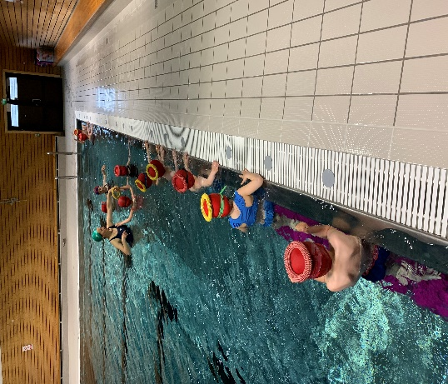
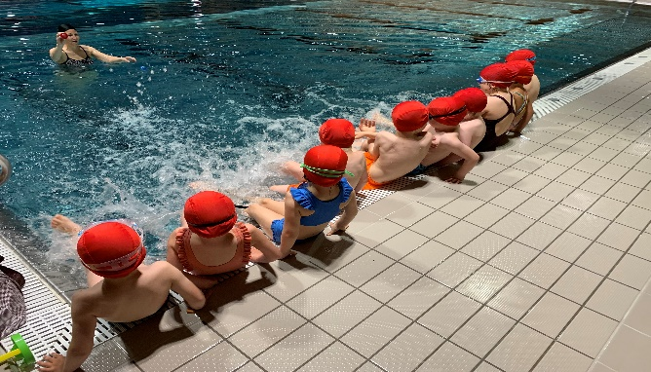
Samarbeid

Foreldresamarbeid
«Samarbeidet mellom hjemmet og barnehagen skal alltid ha barnets beste som mål. Foreldrene og barnehagens personale har et felles ansvar for barnets trivsel og utvikling» (Rammeplan for barnehagen 2017).
Igjennom å ha fokus på dialog, forventningsavklaring, kommunikasjon og informasjon vil vi legge til rette for et godt samarbeid med foreldre/foresatte.
Foreldre kan medvirke på følgende måter:
- Samarbeid omkring deres barn, men barnas individuelle behov i fokus.
- Delta aktivt på foreldremøter og arrangementer
- Foreldresamtaler med dialog omkring barnet, gi personalet god informasjon om hjemmesituasjonen slik at vi kan ivareta barna på best mulig måte, hver dag.
- Medvirke gjennom å følge godt med i planer, viktige datoer osv.
- Gi beskjed til ped.leder eller daglig leder dersom dere har en bekymring
- Barnehagens personale har ansvar for å fremme god kontakt og samarbeid med foreldrene, men foreldrene er også ansvarlig for den kontakten som oppstår.
- Foreldremedvirkning innebærer at foreldre tar del i barnehagens virksomhet, uttrykke egne tanker og meninger og er med på å utforme det tilbudet som barnet gis i barnehagen.

På tvers av instanser
Barnehagen har fokus på tidlig innsats for utsatte barn. Gjennom samarbeider med andre instanser som PPT, familiesenteret, helsestasjon, barnevern og skoler kan det gi gode forutsetninger for å være en levende og lærende organisasjon. Barnehagen har et tett samarbeid med PPT som blant annet leder lærende møter hvor det drøftes caser/praksisfortellinger.
Kid plan:
Barnehagen har kidplan som vår kommunikasjonskanal med dere foreldre. Ved hjelp av denne appen får dere oppdateringer om barnas dager i barnehagen. Det kommer ut tavlepost, ukeplaner og månedsplaner der. Dere kan også se hvor lenge barnet har sovet. Vi bruker denne nettsiden daglig, og oppfordrer også dere til det. Alle foreldre må inn på kid plan svare på tillatelser, her er det viktig begge to svarer.

Overganger

Når barnet begynner i barnehagen
Barnehagen har rutiner for oppstartsamtaler med nye foreldre i barnehagen. Barna blir invitert til besøksdag i forkant av nytt barnehageår. I dialog med foreldre blir tilvenning tilpasset hvert enkelt barn til barnets beste.

Overganger innad i barnehagen
Pedagogisk ledere på avdelingene barnet slutter og starter på har rutiner for overføringssamtaler. Det vil bli lagt opp til besøk, lek og aktiviteter på den nye avdelingen før barnet begynner på en annen avdeling. Gjennom hele året har vi vennskapsgruppa på tvers av avdelingene, dette gjør vi for å styrke samholdet barna imellom. Vi har spesielt fokus på at fra vår og frem til sommeren har 2 åringene, som skal over på stor avdeling, vennskapsgrupper med den avdelingen de skal starte på. Dette for å gjøre de kjent og trygg med avdelingen, barna og de ansatte på avdelingen.

Overgangen mellom barnehage-skole
I april/mai blir det foreldresamtaler, hvor det i samarbeid mellom pedagogisk leder og foreldre skriftlig gjøres informasjon til kommende skole. Barnehagen har godt samarbeid med Dysjaland og Håland skole. Skolene kommer på overføringsmøter og vi går på besøk der. Når våren kommer er vi så heldig at sfo personal som er på skolen kommer innom å besøker oss når vi er på skolen.
Skolene inviterer til «skoledag» for barn og foreldre i mai/juni.
Se Sola kommunes plan for overgang til skolen:
https://www.sola.kommune.no/_f/p1/iff1cbd0d-0ad0-4d5f-9af1-4413898f9a59/overgang-fra-barnehage-til-skole-og-sfo-2021-2025.pdf

Vi er med på flere prosjekt i regi av Sola kommune.

Sommerfugleffekten:
Gjennom prosjektet sommerfugleffekten har vi fokus på gode interaksjoner med barn og foreldre. Roland sier: Gjennom flere gode interaksjoner bygges en god relasjon.
Vårt mål er at alle barn skal oppleve å ha gode relasjoner til personalet. Også her er vår visjon «barnet i sentrum» og vårt arbeid med at alle barn skal hver dag få positiv bekreftelse en viktig del. Vi jobber mot den autoritative voksne som skal være både en varm og god, men og tydelig voksen for barna. Sommerfugleffekten skal gjøre oss tryggere i og forstå og se barn som ikke er inkludert i et felleskap.

REKOMP:
I det lærende nettverket: REKOMP (regional kompetanse heving) har vi hatt fokus på et av dialogelementene, alle barna skal få positiv bekreftelse hver dag. Gjennom positiv bekreftelse av barna kan vi støtte opp om barns selvfølelse. Og gjennom fram snakking av og med barna kan vi skape et miljø der barna selv inkludere, setter pris på mangfold og opplever at de kan få være med som påvirkere og er medbestemmer av egen barnehagehverdag. Vi har også jobbet mye med den autoritative voksenrollen, og fortsetter videre med det viktige arbeidet.

Kontakt informasjon:

Hålandsmarkå barnehage SA
Adresse: Eikebergvegen 163, 4053 Ræge
Hjemmeside: http://halandsmarka.barnehage.no/

Daglig leder: Anette Helleland og Lene Soldal barnehage@hmarka.no Tlf. 98256920

Avdelinger:
Furunålene: furunaalene@hmarka.no Tlf. 98256923
Konglebarna: konglebarna@hmarka.no Tlf. 98256922
Mosetussene: mosetussene@hmarka.no Tlf. 98256924
Grantussene: grantussene@hmarka.no Tlf. 98256921
Skogvokterne: skogvokterne@hmarka.no Tlf. 98256925/98256926
Miniskog: minskog@hmarka.no Tlf. 98256927

